Министерство науки и высшего образования Российской Федерации

Пензенский государственный университет

Кафедра «Вычислительная техника»

**ОТЧЕТ**

по лабораторной работе №7

по курсу «Электротехника, электроника и схемотехника»

на тему «Изучение принципов работы и использования счётчиков»

Вариант №5

Выполнили:

студенты группы 20ВВ4:

Кривцов Н.А.

Горбунов Н.А.

Приняли:

Бычков А. С.

Семенов А. О.

Пенза 2022

**Цель работы:** изучить принципы работы и способы применения двоичных счётчиков.

**Ход работы:**

### Анализ поведения предложенных схем

* 1. Собрали схемы трехразрядных суммирующего и вычитающего счетчиков и построили временные диаграммы.

Суммирующий счетчик:



Вычитающий счетчик:





1. Изучение микросхемы К155ИЕ7.
   1. Изучение режимов работы микросхемы.

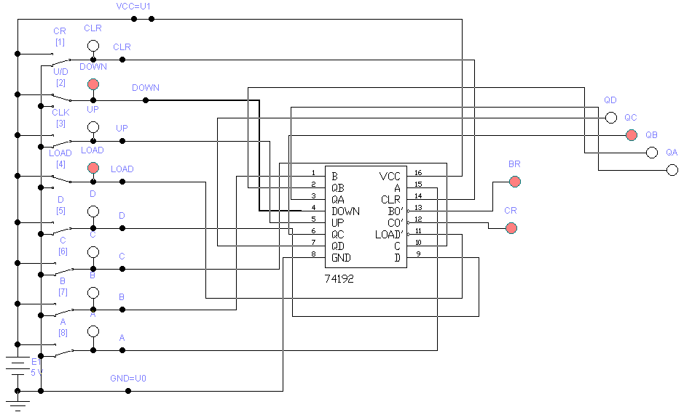

* 1. Проектирование счётчика по заданному модулю счёта.

На базе микросхемы К155ИЕ7 (К155ИЕ6) разработали счётчик с заданным в таблице 1 модулем счёта, используя вход сброса R. Построили временные диаграммы его работы. Собрали модель схемы на основе К155ИЕ6, испытали её, задав произвольный модуль счета, построили временные диаграммы работы.

Таблица 1

|  |  |
| --- | --- |
| Вариант | 5 |
| D[3/0] / модуль счета | 4 |

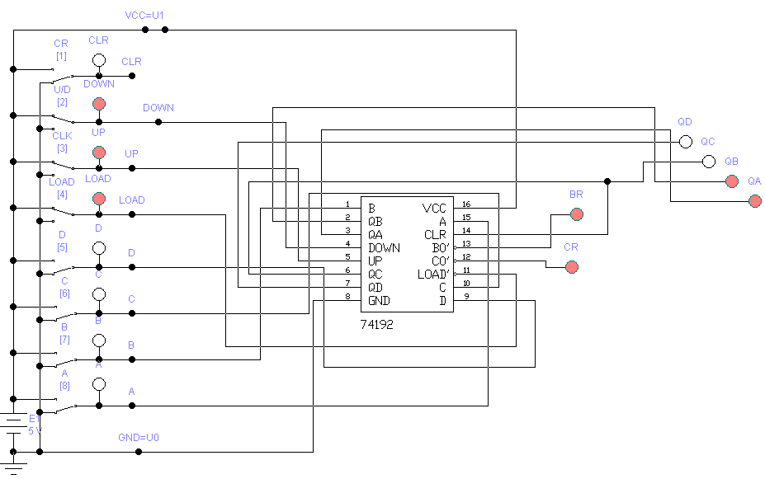



1. Изучение микросхемы К155ИЕ5.
   1. Знакомство с выполняемыми микросхемой микрооперациями.

Микросхема К155ИЕ5 (7493)

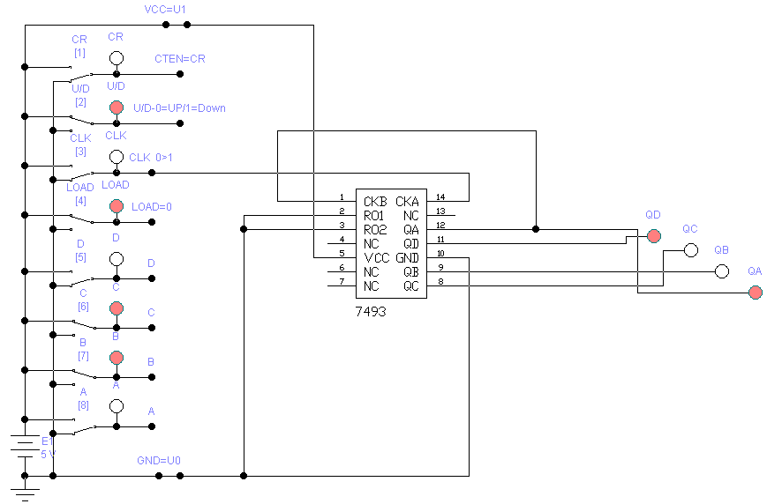



1. Знакомство с микросхемой 74191.
   1. Изучение режимов работы микросхемы

Познакомились с функционированием микросхемы 74191 и выполнили действия, предложенные в пункте 2.1. Построили временные диаграммы.

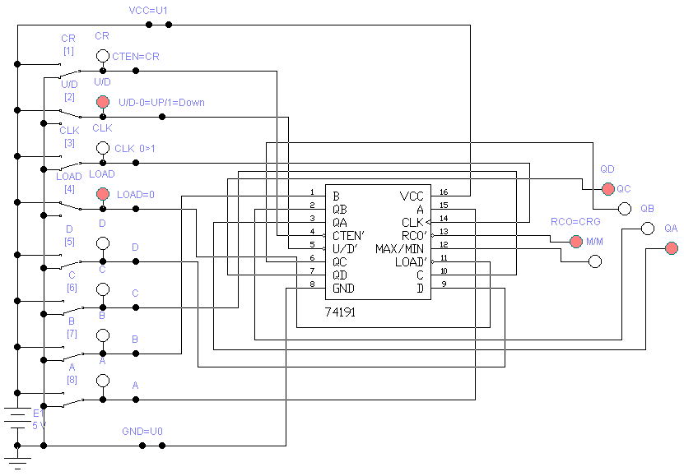



* 1. Проектирование генератора пилообразных цифровых сигналов.

Добавив к схеме файла «counter_74191.ewb» асинхронный RS-триггер с логикой на входах, подключив его выход к входу управления режимом работы микросхемы «U/D’» для автоматического изменения направления счёта, разработайте и смоделируйте схему, в которой на выходах счётчика будут наблюдаться изменения состояния от кода N1 до кода N2>N1 в режиме суммирования, а затем в режиме вычитания состояние должно меняться от N2 до N1. Коды могут быть заданы произвольно или по предложению преподавателя.

Комментарий и схему в отчёт.

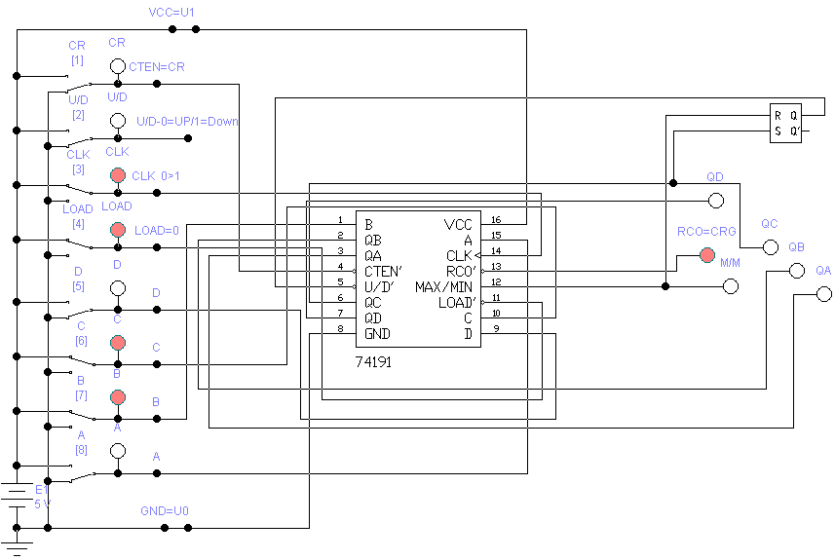

Вывод: в ходе выполнения данной лабораторной работы были изучены принципы работы и способы применения двоичных счётчиков.